**УДК 65.01**

**Любимова Евгения Михайловна**

**Lyubimova Evgeniya Mikhailovna,**

**Южаков Валентин Евгеньевич**

**Uzhakov Valentin Evgenievich**

Студент

Student

«МИРЭА – Российский технологический университет»

«MIREA – Russian Technological University»

**ОСОБЕННОСТИ ИТ-ИНФРАСТРУКТУРЫ СПОРТИВНО-ОБРАЗОВАТЕЛЬНЫХ ОРГАНИЗАЦИЙ В РОССИЙСКОЙ ФЕДЕРАЦИИ**

**FEATURES OF IT-INFRASTRUCTURE OF SPORTS EDUCATIONAL ORGANIZATIONS IN THE RUSSIAN FEDERATION**

***Аннотация:*** Здоровый образ жизни играет большую роль в современном обществе. Развивается спортивная индустрия, увеличивается количество спортивных объектов и спортивно-образовательных организаций. Увеличивается разнообразие ИТ-решений и появляется необходимость поддерживать единое информационное пространство без перегруженности инфраструктуры компании. Интеграция сервисной шины сохраняет простую архитектуру и помогает максимально использовать все нужные ИТ-решения без высоких финансовых затрат.

***Abstract:*** A healthy lifestyle plays an important role in modern society. The sports industry is developing, the number of sports facilities and sports educational organizations is increasing. The variety of IT solutions is increasing and there is a need to maintain a single information space without overloading the company's infrastructure. Service Bus Integration keeps the architecture simple and helps you make the most of all the IT solutions you need without high financial costs.

***Ключевые слова:*** спортивно-образовательные организации, физкультурно-оздоровительные услуги, сервисная шина организации

***Key words:*** sports and educational organizations, health and fitness services, enterprise service bus

В 2018 году Указом Президента Российской Федерации была определена стратегия развития страны до 2024 года [1], предусматривающая повышение ожидаемой продолжительности и качества жизни граждан. Занятия физической культурой стали ключевым фактором к достижению запланированных целей, так как регулярные занятия спортом укрепляют здоровье нации и повышает работоспособность населения. К 2024 году планируется вовлечь в систематические занятия физической культурой и спортом не менее 55% населения страны путём создания соответствующих условий. Стоит отметить, что именно из-за неравных условий в субъектах Российской Федерации наблюдается неравномерное распределение граждан, ведущих здоровый образ жизни. В 2020 году 9,1% населения России вели здоровый образ жизни, однако в Северо-Кавказском федеральном округе данный показатель составил 14,7%, в то время как наименьший показатель наблюдается у Дальневосточного федерального округа – 5,6% [2].

Рассмотрим сферу платных спортивно-образовательных услуг более подробно. С 2010 года по 2019 год доля платных услуг в области физической культуры и спорта увеличилась на 0,4 процентных пункта и составила 1% (95 млрд руб.) в структуре ВВП РФ (рис. 1). С помощью полиномиальной линии тренда можно спрогнозировать рост доли платных услуг в 2020 году до 1,0491%, однако из-за пандемии коронавирусной инфекции данный показатель вероятно уменьшится или останется на уровне 2019 года, так как было запрещено заниматься, обучать и организовывать мероприятия в сфере физической культуры и спорта [3].

**Рис. 1. Доля оказанных платных услуг физической культуры и спорта в РФ (%) 2010-2019 гг.**

На фоне антиковидных мер в 2020 году показатель поступивших средств от предоставления платных услуг от занятий в клубах, секциях, группах физкультурно-оздоровительной направленности упал до уровня 2017 года и снизился на 34% по сравнению с предыдущим 2019 годом (рис. 2). Однако стоит отметить, что до 2019 года положительная тенденция сохранялась – за 14 лет показатель увеличился в 21 раз. Более того в 2019 году наблюдался пик роста показателя, где сумма поступивших средств составила 80,4 миллиарда рублей.

**Рис. 2. Поступило средств от предоставления платных услуг от занятий в клубах, секциях, группах физкультурно-оздоровительной направленности, (млн руб.) 2005-2020 гг.**

Число сооружений физической культуры и спорта в России имеет позитивную динамику и продолжает увеличиваться с каждым годом в течение последних 15 лет. С 2005 года показатель увеличился на 51,3% и в 2020 году составил 335,9 тыс. сооружений (рис. 3) [4]. Прогнозируя число спортивных сооружений на 2021 год с помощью полиномиальной линии тренда получим 346,17 тыс. сооружений.

**Рис. 3. Число сооружений физической культуры и спорта в РФ (тыс.) 2005-2020 гг.**

В физкультурно-оздоровительной работе принимают участие множество видов образовательных организаций. Так в 2020 году министерством спорта РФ было насчитано 180227 учреждений, что на 1,8% больше чем в 2019 году. 22% составили общеобразовательные организации, 21% – дошкольные образовательные организации, 11% составили физкультурно-спортивные клубы, 10% – организации, адаптивной физической культуры и спорта (рис. 4) [4].

**Рис. 4. Структура физкультурно-оздоровительных организаций в РФ в 2020 г.**

Несмотря на пандемию, общее число спортивно-образовательных организаций увеличилось на 1,8% (табл. 1). Рассматривая структуру организаций видно, что за прошедший год увеличились образовательные организации высшего образования (на 8,2%), физкультурно-спортивные клубы (на 3,9%) и учреждения адаптивной физической культуры и спорта (на 9,3%). Незначительным уменьшениям за рассматриваемой период подвиглись дошкольные образовательные организации (на 0,5%), общеобразовательные организации (на 0,3%), организации профессионального образования (на 0,57%), организации дополнительного образования детей и осуществляющие спортивную подготовку (на 0,26%).

**Таблица 1. Изменение числа спортивно-образовательных организаций в РФ, 2019-2020 гг.**

|  |  |  |  |
| --- | --- | --- | --- |
|  | 2019 | 2020 | Изменение |
| Всего организаций | 177077 | 180227 | 1,018 |
| В том числе: |  |  |  |
| дошкольные образовательные организации | 37749 | 37547 | 0,995 |
| общеобразовательные организации | 39444 | 39322 | 0,997 |
| организации профессионального образования | 3983 | 3960 | 0,994 |
| образовательные организации высшего образования | 1244 | 1346 | 1,082 |
| организации дополнительного образования детей и осуществляющие спортивную подготовку | 7478 | 7458 | 0,997 |
| предприятия, учреждения, организации | 46782 | 47786 | 1,021 |
| учреждения и организации при спортивных сооружениях | 6217 | 6441 | 1,036 |
| физкультурно-спортивные клубы | 18396 | 19111 | 1,039 |
| учреждения адаптивной физической культуры и спорта | 15784 | 17256 | 1,093 |

В следствие активного развития спортивной отрасли, организациям необходимо внедрять различные информационные системы для поддержки внутренних процессов, чтобы обеспечить должный уровень эффективности работы, а также обеспечить себе конкурентоспособность на рынке в предоставлении спортивно-образовательных услуг потребителям и повысить качество оказываемых услуг. С ростом организации появляется потребность применения все больше информационных систем и программных продуктов. Увеличение числа используемых программных продуктов ведет к усложнению всей ИТ-инфраструктуры компании, которую в будущем сложно поддерживать, расширять и внедрять новые системы. Данная ситуация может привести к следующим проблемам:

* дублирование информации — некоторые системы, могут хранить дублирующую информацию, что само по себе является неправильным.
* несогласование информации — при дублировании информации может возникнуть ситуация, что в одной системе имеется актуальный вариант данных, а в другой системе устаревший, что может привести к путанице и ошибкам.
* ручной перенос информации — данная ситуация может возникнуть, когда необходимо перенести определенные данные из одной системы в другую для выполнения той или иной задачи.

Вопрос создания интегрированного и единого информационного пространства спортивно-образовательная организация может решить несколькими способами:

* разработать собственную систему — разработка полноценной системы влечет за собой множество издержек (временные и финансовые). Также процесс внедрения, агрегирование и переноса всей имеющейся информации тоже может увеличить время перехода на новую систему, как и обучение сотрудников.
* приобрести единое решение — является более быстрым способом, но все еще дорогостоящим, где также будет необходимо потратить время на переобучение всех сотрудников.
* использовать существующие пакеты для интеграции систем — является наименее затратным решением. Время настройки интеграционной шины является более быстрым процессом, чем разработка или обучение сотрудников. Сотрудники продолжают работать с уже привычными программными продуктами и не требуют переквалификации.

Хорошим примером использования интеграционной шины в системах спортивной отрасли является решение BizTalk от компании Microsoft, используемое в системе «НОРБИТ: Спорт», разработанной компанией НОРБИТ. Из архитектуры (рис. 5) видно, что комплекс систем взаимодействует со сторонними системами посредством использования сервисной шины данных.

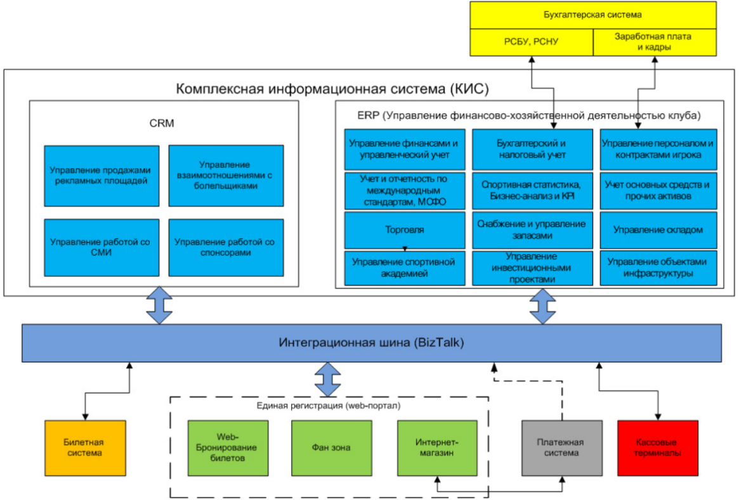

**Рис. 5. Архитектура КИС НОРБИТ: Спорт**

Данная технология применяется в системе управления спортивными организациями «НОРБИТ: Спорт». Архитектурно продукт представляет связку ERP-системы для управления организацией и CRM-системы, для ведения внешней коммуникации и управления взаимоотношениями. Данная система используется в основном спортивными клубами, которые на собственных спортивных объектах также имеют билетные системы, платежные системы, кассовые терминалы и единые порталы регистраций от различных поставщиков ИТ-решений. Для возможности интегрирования системы со сторонними программными продуктами в архитектуре «НОРБИТ: Спорт» присутствует интеграционная шина, которая обеспечивает возможность интеграции и гибкой настройки процедуры обмена сообщениями между системами.

Данное решение рассчитано на крупные спортивные организации. В свою очередь спортивные школы относятся к мелким или средним компаниям, для которых приобретение данного решения является дорогостоящим. Чтобы обеспечить ИТ-поддержку внутренних процессов, школы приобретают маленькие решения направленные на определенные процессы компании, например, CRM-системы – для управления взаимоотношениями с клиентами, HRM-системы – для управления кадровыми вопросами компании, бухгалтерские системы, такие как 1С: Бухгалтерия – для ведения финансовой отчетности. Нередко спортивные школы разрабатывают собственные решения, либо при помощи аутсорсинговых команд, либо внутренними силами компании. Например, это может быть сайт компании с панелью администратора для сотрудников школы или собственное мобильное приложение, которое может разрабатывать совершенно другая аутсорсинговая команда, что усложняет интеграцию собственных разработок школы. Сотрудникам необходимо иметь возможность общаться на внутрикорпоративном уровне и для этого используются приложения, например, Slack, Teams и т.д. Все используемые продукты решают определенную свою задачу и изолированы друг от друга.

С учетом вышесказанного можно составить концептуальную модель сервисной шины организации, с учетом особенностей деятельности средних и малых спортивно-образовательных организаций. На рисунке 6 продемонстрирована концептуальная схема единой ИТ-инфраструктуры спортивной школы с использованием интеграционной шины.

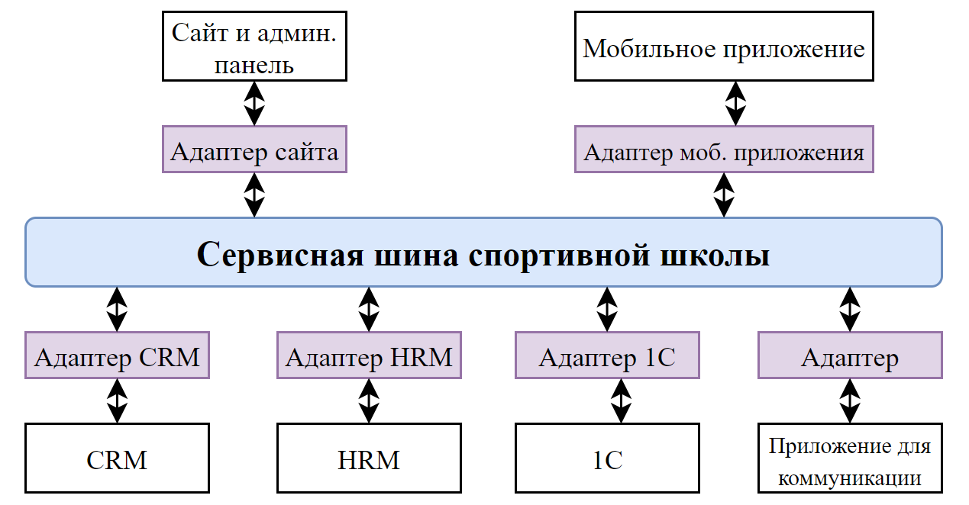

**Рис. 6. Концептуальная схема единой ИТ-инфраструктуры спортивной школы с использованием интеграционной шины**

В заключении стоит отметить, что в последние десятилетие в мире сохраняется тенденция и увеличение привлекательности здорового образа жизни. Российское общество и государство также следует международным тенденциям: с 2005 года наблюдается рост пропаганды здорового образа жизни, развивается спортивная индустрия, увеличивается количество спортивных объектов и спортивно-образовательных организаций. Для повышения качества жизни государство с 2018 года активно занимается контролем деятельности в области спорта, а также ведет различные проекты, например, федеральный проект «Спорт – норма жизни». Несмотря на пандемию и трудную эпидемиологическую обстановку в стране спортивно-образовательные организации продолжают вести свою деятельность и вносят вклад в развитие здоровья нации. Продолжает расти и развиваться рынок информационных услуг и решений для спортивно-образовательных организаций, которые способствуют автоматизации деятельности компаний. В связи с быстрыми темпами развития организаций и большим разнообразием ИТ-решений необходимо поддерживать единое информационное пространство без перегруженности инфраструктуры компании. Для сохранения понятной и практичной информационной схемы используется интеграция сервисной шины, которая помогает максимально использовать все нужные ИТ-решения без высоких финансовых затрат.

**Библиографический список:**

1. Указ Президента Российской Федерации от 07.05.2018 г. № 204 «О национальных целях и стратегических задачах развития Российской Федерации на период до 2024 года»
2. Федеральная служба государственной статистики [Электронный ресурс] – URL: <https://rosstat.gov.ru/> (дата обращения 21.04.2021)
3. Указ Президента Российской Федерации от 02.04.2020 № 239 «О мерах по обеспечению санитарно-эпидемиологического благополучия населения на территории Российской Федерации в связи с распространением новой коронавирусной инфекции (COVID-19)»
4. Министерство спорта Российской Федерации статистики [Электронный ресурс] – URL: <https://minsport.gov.ru/> (дата обращения 21.04.2021)